Муниципальное автономное
общеобразовательное учреждение
«Средняя общеобразовательная школа № 93» г. Перми

Экологическое просвещение
с помочью Чат-Бота

Работу выполнила
Ученица 8 «Б» класса
Верхоланцева Мария

Научный руководитель
Классный руководитель
Сайнакова Н.А.

2024
Содержание

Введение…………………………………………………………………………...3
1 Теоретическая часть……………………………………………….........……….4
1. 1 Нанесение вреда экологии привычными вещами……………………….…4
2 Практическая часть……………………………………………………………...7
2.1 Замена привычных вещей на экологичные……………………………..……7
Заключение………………………………………………….……………………14
Список используемых источников…………………………………………..….15
Приложение……………………………………………………………………....16

Введение

Мусорные свалки, пластиковое загрязнение, изменение климата — все эти проблемы говорят о необходимости экопросвещения населения. К сожалению, многие даже и не задумываются как они наносят ущерб экологии каждый день, используя обычные вещи обихода. Необходимо просвещать население и внедрять замену привычным нам вещам.
Загрязнение нашей окружающей среды и современная жизнь совместимы, но затраты и последствия из-за загрязнения воздуха больше нельзя игнорировать. Проблемы, связанные с состоянием окружающей среды, занимают три верхних строчки в списке десяти наиболее значимых глобальных рисков, опубликованном Всемирным экономическим форумом в январе 2022 года. Всего в этом списке пять экологических рисков, то есть ровно половина самых важных проблем на нашей планете, по мнению экспертов, связана с состоянием окружающей среды.

- Цель: Создание и внедрение экологического просвещения с помощью Чат-Бота
- Задачи:
ознакомиться о причинении вреда экологии привычными нам вещами
изучить их замену
Создать Чат-Бот, для удобного информирования
- Гипотеза: Благодаря доступному и обширному экологическому просвещению, мы можно помочь природе
- Объекты исследования: Предметы обихода

- Теоретическая часть
  - Нанесение вреда экологии привычными вещами

Общеизвестно, что человечество уже нанесло природе огромный ущерб, который рискует стать непоправимым. Период стремительного развития индустрии привел к разнообразных загрязнениям, уменьшению биологического разнообразия животных и растений, вырубке огромных лесных массивов, изменению климата. Именно поэтому уважение к окружающей нас среде и природе все чаще становится вопросом для обсуждения и постепенно изменяет наш быт в лучшую сторону, помогая снизить количество отходов, использование токсичных веществ и влияние человека на природу в целом. Разделение отходов становится привычным явлением, устаревшие виды ламп заменяют на аналоги с низким потреблением электричества, емкости и сумки используются повторно. Люди начинают в полной мере осознавать, откуда берется энергия, как она тратится. Однако, в наших дома и в нашем быту до сих пор можно найти предметы, которые могут нанести вред окружающей среде, даже если для нас это будет неочевидным и проявится спустя долгие годы. Кроме того, существует ряд привычек, которым мы следуем каждый день, не задумываясь об их последствиях и вреде природе. Контроль своего поведения каждым человеком хотя бы в нескольких действиях и оценка их целесообразности уже может оказать положительное влияние на быт и на планету в целом. Одним из наиболее распространенных источников токсичных веществ становятся использованные батареи и аккумуляторы. Согласно статистике, только около пятнадцати процентов щелочных батареек перерабатываются должным образом, на долю же остальных приходится порядка пятидесяти процентов вредных токсических выбросов от бытовых отходов. В состав типичной батарейки могут входить свинец, магний, ртуть, олово, цинк, никель и прочие металлы. Спустя некоторое время после прекращения использования корпус подвергается коррозии, и все тяжелые металлы и вредные вещества оказываются в окружающей среде, попадая в почву и грунтовые воды. Одна пальчиковая батарейка способна загрязнить около четырехсот литров воды и двадцати квадратных метров почвы. Другим очень распространенным и опасным предметом нашего повседневного использования являются полиэтиленовые мешки, пластиковые бутылки и емкости, пластиковые упаковки для товаров. Наиболее сильный и глобальный негативный эффект оказывает то, как они делаются. Для производства пластика используется нефть, которую в течение цикла изготовления конечной продукции необходимо добыть, очистить, разделить на фракции и в конечном итоге переработать. Всё это требует огромных затрат энергии, потребляет небезграничные ископаемые ресурсы и вносит вклад в парниковый эффект. Однако, после использования пластиковые предметы только продолжают причинять вред, если их не утилизовать и не переработать должным образом. Наиболее уязвимым становится мировой океан, в который ежегодно смывается около тринадцати миллионов тонн пластика. Некоторые его виды при взаимодействии с водой высвобождают вредные вещества, но более опасным является употребление пластиковых отходов животными, что влечет за собой смерть порядка ста миллионов морских животных ежегодно.
Другим очень востребованным, но не менее вредным предметом общего потребления является обычная бумага. Она же является и одним из самых распространенных видов мусора. Сложно недооценить вред природе, причиняемый еще на этапе ее производства. Примерно 40 % всех вырубаемых деревьев идет на создание бумажной продукции. Один лист формата А4 требует около десяти литров воды в процессе изготовления. Кроме того, уже после использования при попадании на свалку бумага начинает разлагаться и выделять метан, который оказывает негативное влияние на климат, провоцируя парниковый эффект. Сама по себе бумага хорошо поддается переработке, чтобы минимизировать негативный эффект на окружающую среду, но, к сожалению, далеко не каждый занимается этим. Потребителям рекомендуется разумно использовать бумажную продукцию и при возможности сдавать ее на переработку, а также стараться приобретать уже переработанные бумажные предметы. К повседневным привычкам, которые также вносят вклад в ухудшение экологической обстановки на Земле можно отнести несколько вещей. Покупки в Интернете, привлекающие своим удобством, оказывают влияние на состояние атмосферы из-за газов, которые выделяет транспорт, используемый для доставки товаров. Также стоит обратить внимание и на обычное вождение. Средний автомобиль за год выбрасывает порядка 4,6 кубических тонн углекислого газа ежегодно. Поэтому рекомендуется по возможности использовать более экологичные альтернативы личному транспорту. Использование людьми обыкновенных соломинок для питья наносит огромный ущерб природе. Более пятисот миллионов выбрасывается каждый день только в Соединенных Штатах Америки. Затем они распространяются по всему миру, попадают в океаны, становятся причиной смерти тысяч животных.

- Практическая часть
  - Замена привычных вещей на экологичные
Основная цель экопросвещения — это развеять мифы, связанные с темой экологии. Например, что все отходы попадают на полигоны или сжигаются, что остатки пищи быстро разлагаются, а бумажные пакеты — это экологичная альтернатива пластиковым.
Забота об экологии планеты — большая системная задача, и помочь природе может каждый, даже слегка изменив привычную рутину.
Многие даже не догадываются, что если изменить свои привычки и заменить некоторые предметы на те, которые помогут экологии, то можно спасти нашу планету и конечно свое здоровье.
Для того, чтобы было удобней узнавать об альтернативных заменах предметов своего обихода, я сделала Чат-Бот в телеграмме. С помощью этого Чат-Бота вы можете с легкостью и в удобное для вас время со всем этим познакомиться. (Приложение)
Для наполнения своего Чат-Бота я взяла самые базовые вещи обихода.

- Ватные диски и ватные палочки
Ватные диски – вещь безопасная для экологии лишь на первый взгляд. Для производства ваты требуется много воды, при отбеливании используется хлор, а готовый продукт будет упакован в пластик. Поэтому, если заменить обычные диски на диски из органического хлопка – это уже будет неплохо, если вы не готовы отказаться от них совсем.
Альтернатива – диски многоразовые. Плюс многоразовых дисков в том, что они больше и их можно постирать. Стираются и сушатся они очень легко.
Ватные палочки вредны экологии из-за пластика и ваты. Но мы привыкли их применять в быту для того, например, чтобы поправить макияж или точечно нанести мазь.
Альтернатива - заменить одноразовые ватные палочки с пластиковой ножкой на бамбуковые или деревянные. Сама палочка из бамбука, а белая верхушка из мягкого хлопка. Так же можно использовать палочки из медицинского силикона. Они выглядят, как привычные, но пользоваться ими можно до тысячи раз. Силиконовая палочка с функцией чистки справляется превосходно. После использования изделие необходимо помыть с мылом и можно пользоваться повторно.

- Зубная щетка
Пластиковые зубные щетки не подлежат вторичной переработке и наносят вред экологии и нашему здоровью. Даже если человек в год меняет щетку 3-4 раза, то за свою жизнь он выкидывает около 3 кг пластика. Тогда все население России за 65 лет отправит на полигоны 420 тысяч тонн зубных щеток.
Альтернатива - деревянные или бамбуковые зубные щетки, материал которых подвержен органическому разложению в окружающей среду, либо использование щеток с долгим циклом использования, например, электронных с аккумулятором или сменной головкой.

- Бутылки для воды
Многие покупают пластиковые бутылки воды ежедневно, особенно в жару, когда пить хочется чаще. Некоторые не выбрасывают бутылку, а наполняют ее водой снова, но большинство используют ее один раз. Бутылки для воды обычно делают из перерабатываемого пластика, но в России мало кто сдает их в переработку. По данным Гринпис, перерабатывают всего 7,8% бутылок.
Альтернатива - купите многоразовую бутылку для питья. Желательно, чтобы она была из бамбука или нержавеющей стали; эти материалы прослужат долго и не будут придавать чистой воде привкус пластика. Наполнить емкость можно дома или на работе из фильтра и чайника, а если вы постоянно находитесь в разъездах, то можно попросить простой воды в любом кафе либо использовать питьевые фонтаны.
- Стаканчики для кофе
Каждый час в стране выбрасывается 320 тыс. стаканчиков из-под кофе. Бумажные стаканчики внутри проклеены тонким слоем пластика, поэтому отдать в переработку их невозможно. И опять же, это колоссальный вред экологии.
Альтернатива - можно купить многоразовый стакан или термокружку и просить бариста налить чай или кофе в нее. Если в заведении не готовы исполнить эту просьбу, воспользуйтесь в кафе многоразовой посудой или хотя бы откажитесь от крышечки.

- Чистящие средства для дома
В последние годы многие производители пересматривают упаковку товаров, стараясь использовать для них меньше пленки, и меняют пластиковые бутылки и контейнеры на картонные аналоги. Вы можете выбирать из многообразия бытовых средств в гипермаркетах, интернете и специализированных экомагазинах. Цены как правило, высокие, поэтому покупатели не спешат заменять привычную химию экологичными аналогами.
Альтернатива - чистящие средства можно сделать дома из натуральных компонентов, не покупая очередную пластиковую тару с агрессивными веществами. Например, уксус и сода помогут убрать засор в трубе, который многие привыкли устранять половиной бутылки очистителя.

- Сумка для покупок
На кассе любого магазина предлагают пакеты-майки, в которые удобно складывать продукты. Ежедневно тысячи людей покупают еду, относят ее домой и выбрасывают упаковку. Даже биоразлагаемые пакеты - это пластик, он в течение пары лет распадается на микрочастицы, которые остаются в атмосфере.
Альтернатива - носите с собой авоську для продуктов. Многоразовая сумка гораздо прочнее, не занимает много места и легко стирается. Для весового товара можно купить или сшить небольшие мешочки и сетки - кладите овощи и фрукты в них, чтобы дома не выбрасывать еще несколько упаковок.

- Маски для лица
Не все желают отказаться от привычных уходовых средств и перейти на экотовары с натуральным составом и в правильной упаковке. Но от одной вещи стоит избавиться, и это — одноразовые маски для лица. Пропитанная тканевая основа запечатана в пластик, а сразу после использования выбрасывается вместе с упаковкой. За год вы создадите много мусора, даже если используете маску раз в неделю, а большинство делают это чаще.
Альтернатива - покупать маски в стандартных упаковках или делать их самостоятельно. Например, на основе косметической глины с добавлением растительных и эфирных масел.

- Чайные пакетики
Одноразовые чайные пакетики часто делают из пластика, пищевого нейлона и полиэтилентерефталата. При заваривании и настаивании чая вещества попадают в напиток. Они накапливаются в организме и вызывают проблемы со здоровьем, особенно если вы привыкли использовать чайные пакетики ежедневно и заваривать их повторно. Тем более для таких пакетиков выбирают чай низкого качества, а половину порции составляет чайная пыль. Такой чай содержит больше фтористых соединений, и его не промывают перед упаковкой.
Альтернатива - выбирайте крупнолистовой чай, конечно его не так просто заваривать, нужно использовать ситечко или небольшой чайник, но напиток гораздо полезнее для здоровья, а хорошему чаю не нужен лишний пластик для порционной упаковки.

- Очищающие салфетки
Одноразовые салфетки тоже выбрасывают в огромном количестве. Они сделаны не из натуральной ткани, а из синтетического материала, то есть пластика, который разлагается несколько сотен лет. Бумажные платочки хоть и разлагаются быстрее, но делаются из древесины, а значит, способствуют вырубке лесов.
Альтернатива - носите с собой антибактериальный гель; маленький флакон займет меньше места по сравнению с упаковкой салфеток, а одной капли будет достаточно для дезинфекции. Подойдет также обычная перекись водорода, которая продается в аптеке. А еще можно взять в привычку носить тканевый носовой платок, для того чтобы протереть руки, его достаточно немного смочить водой из вашей многоразовой питьевой бутылки.

- Соломинки для напитков
Даже обычная трубочка в вашем напитке, на первый взгляд, кажется незначительной проблемой для экологии. Но это огромное количество пластика, без которого можно было обойтись. Он попадает в океаны и наносит непоправимый вред животным и рыбам.
Альтернатива - заменой одноразовых пластиковых соломинок стали многоразовые трубочки из нержавеющей стали или бамбука. Они служат не один год и помогают сократить количество пластиковых отходов. А любимый коктейль с такой трубочкой будет смотреться оригинально и необычно.
Чтобы трубочкой можно было пользоваться и дальше, ее необходимо очистить специальным мини-ершиком (обычно идет в комплекте) и промыть водой.

- Твердое мыло, шампунь и кондиционер

Более нескольких десятков бутылок из под шампуня, бальзама, геля для душа и т.д. выбрасывается ежегодно одним потребителем, а если умножить эту цифру на количество всех жителей нашей планеты? Получается, что более 80 миллиардов пластиковых бутылок покрывают нашу планету плотным слоем из года в год.
Альтернатива - кусковые шампуни и кондиционеры позволяют сократить использование пластика для изготовления их флаконов. К тому же часто в состав таких средств гигиены входя натуральные компоненты. Их ассортимент ничем не уступает тем, к которым мы привыкли, а качество даже лучше. Потому что эти средства изготовлены из натуральных компонентов. Такую косметику часто заворачивают в картонную упаковку, которая перерабатывается. Таким образом, ваши средства гигиены не станут источником загрязнения планеты.

- Губка для мытья посуды и тела
Губки изготавливаются из нефтепродуктов, в процессе применения они образуют микропластик, который может загрязнять водоемы, наносить вред животным и незаметно поглощаться людьми. И еще одна проблема синтетических губок - они не поддаются переработке и оказываются на полигонах. А еще менять их рекомендуется каждые три недели, ведь они накапливают большое количество микробов.
Альтернатива - Губки из люфы сейчас достаточно популярны, в том числе потому, что выглядят максимально оригинально.
Люфа - это растение, похожее на кабачок, сердцевина которого превращается в губку после высыхания, так что эту экологичную альтернативу одноразовым губкам можно вырастить у себя в огороде. Люфа хорошо пенится, а внутри она жесткая, что помогает быстрее и качественнее отмыть всю засохшую на посуде грязь. Кроме того, такая мочалка быстро сохнет и прослужит несколько недель. Ее можно компостировать, так как люфа - растительный материал, который быстро разлагается. Еще одно решение это морская губка - натуральная, многоразовая альтернатива искусственным спонжам для умывания. В отличие от последних, которые являются благодатной средой для размножения бактерий, морская губка содержит в себе противомикробные ингредиенты, которые не дадут размножиться никаким организмам.

- Чехлы для телефона
Миллионы чехлов для телефонов ежегодно выбрасывают на мусорные полигоны, радикально меняя и разрушая естественные экосистемы. К тому же техника устаревает быстро, а значит, телефоны пользователи меняют чаще, чем раньше. И здесь главная беда в том, что в большинстве случаев модели чехлов не универсальны и не подходят для разных телефонов.
Альтернатива - экологичные чехлы производятся полностью из возобновляемых материалов, например из остатков сельскохозяйственной деятельности (соломы и пшеницы), и после легко разлагаются в почве.

Заключение

Ученые экологи всеми силами пытаются бороться с загрязнениями окружающей среды, разрабатывают альтернативные предметы обихода. Да, может они и не так удобны на первый взгляд, но если приучить себя к более экологичной продукции, а также задуматься о помощи природе и конечно своему здоровью, то уже с легкостью можно заменить, например, пластиковую бутылку на многоразовую.
Я выполнила поставленные перед собой цели и задачи и подтвердила свою гипотезу: Благодаря доступному и обширному экологическому просвещению, мы можно помочь природе.

Список используемых источников

- https://joy-pup.com/creative/10-bytovyh-veshchej-dlja-kotoryh-uzhe-sushchest/
- https://adme.media/svoboda-sdelaj-sam/11-bytovyh-predmetov-u-kotoryh-est-bolee-ekologichnaya-no-ne-menee-udobnaya-alternativa-2509517/
- https://www.ogorod.ru/ru/main/useful/18514/Ekologichnye-alternativy-privychnym-veshcham.htm
- https://moluch.ru/archive/249/57292

Приложение
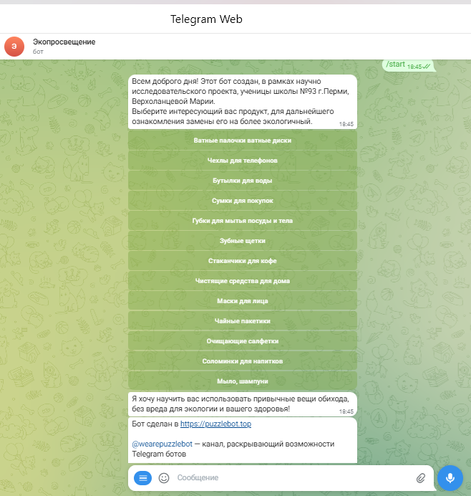
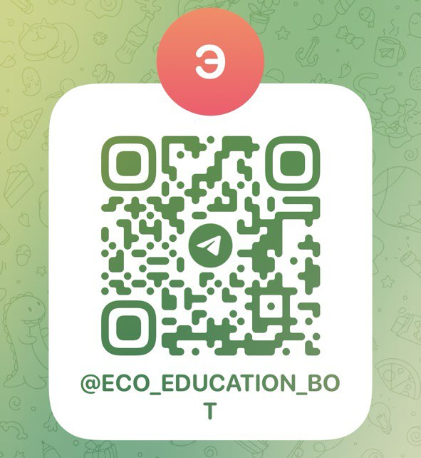
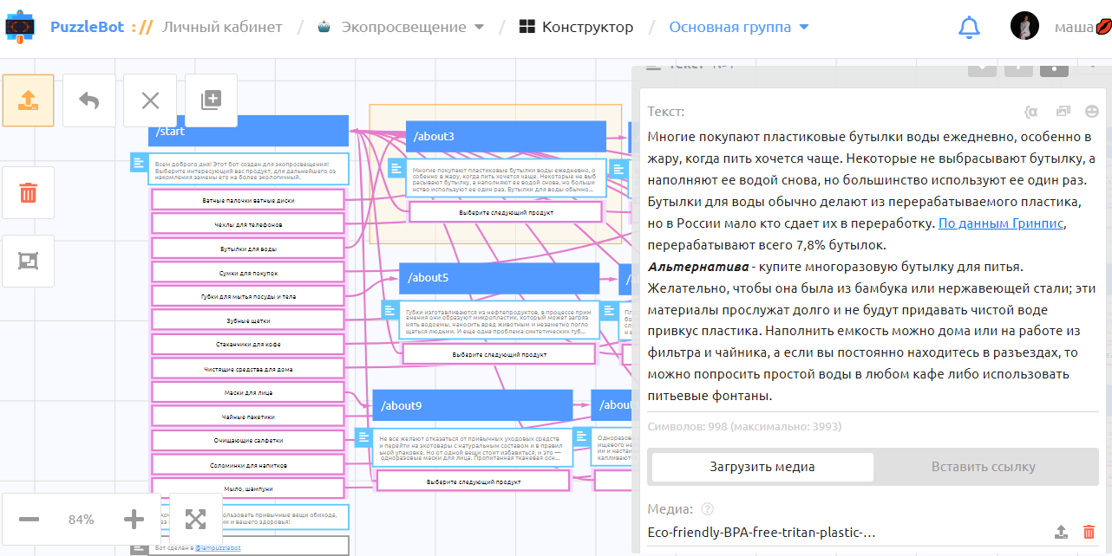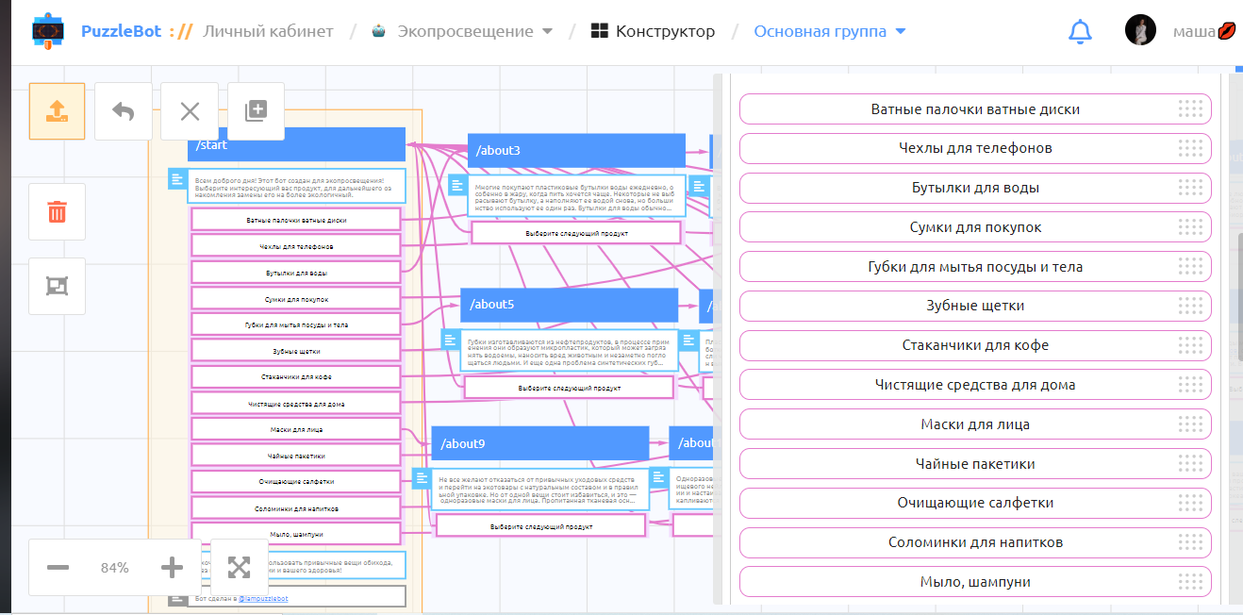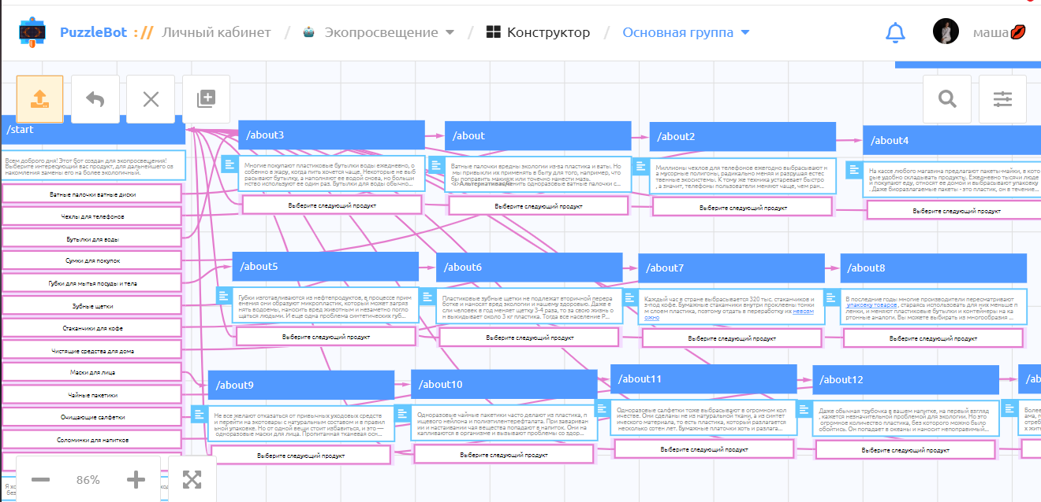

Толмачев, К. С. Как обычные бытовые вещи вредят окружающей среде / К. С. Толмачев, К. К. Евсюгин. — Текст : непосредственный // Молодой ученый. — 2019. — № 11 (249). — С. 168-170. — URL: https://moluch.ru/archive/249/57292/ (дата обращения: 04.11.2023).

